喜报 我校师生在第六届中华经典诵写讲大赛（上海赛区）中获得佳绩
为深入贯彻落实党的二十大精神和习近平文化思想，更好地服务教育强国、文化强国建设，全面实施中华经典诵读工程和“典耀中华”主题读书行动，加大国家通用语言文字推广力度，传承弘扬中华优秀语言文化，今年五月，我校举办了第六届中华经典诵写讲比赛。前期经过校内初赛、复赛，共有来自全校各单位30组参赛作品进入决赛。后经学校选拔、专家指导和拍摄录制，学校推荐12组作品到第六届中华经典诵写讲大赛（上海赛区）组委会进行市级集中评审，最终有10组作品在第六届中华经典诵写讲大赛上海赛区中获奖，1位教师获得优秀指导教师奖。
在“诗教中国”诗词讲解大赛中：
马新宇同学的讲解作品《虞美人·春花秋月何时了》（指导教师：沈慧）获大学生组一等奖。
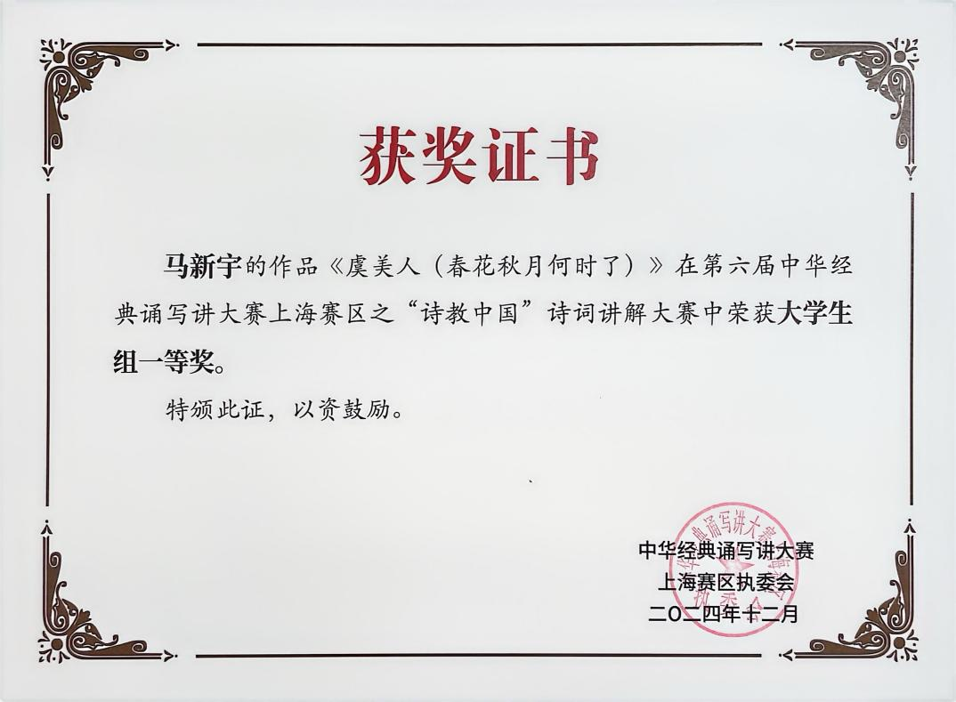

刘宇姝同学的讲解作品《我爱这土地》（指导教师：张皖君）获大学生组三等奖。
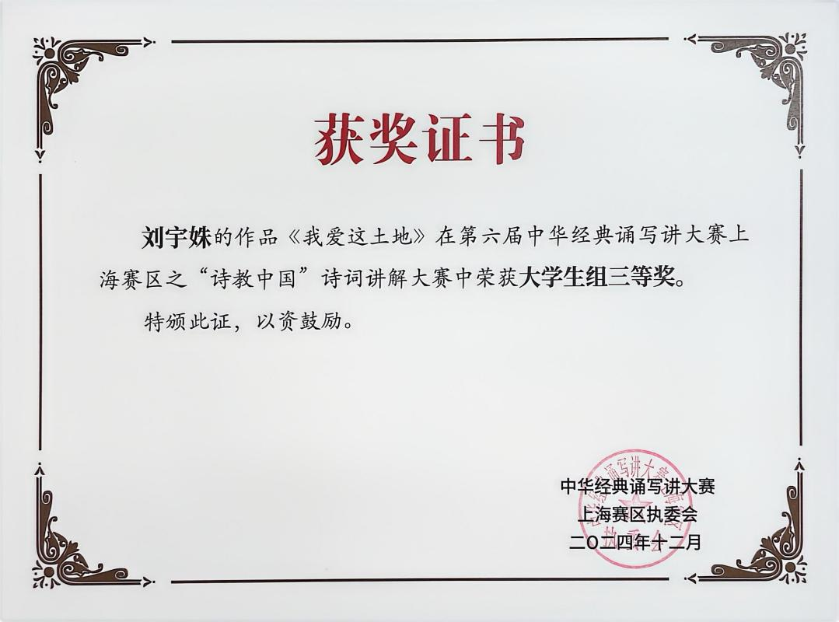

翟欣蕾同学的讲解作品《泊秦淮》（指导教师：张皖君）获大学生组优秀奖。
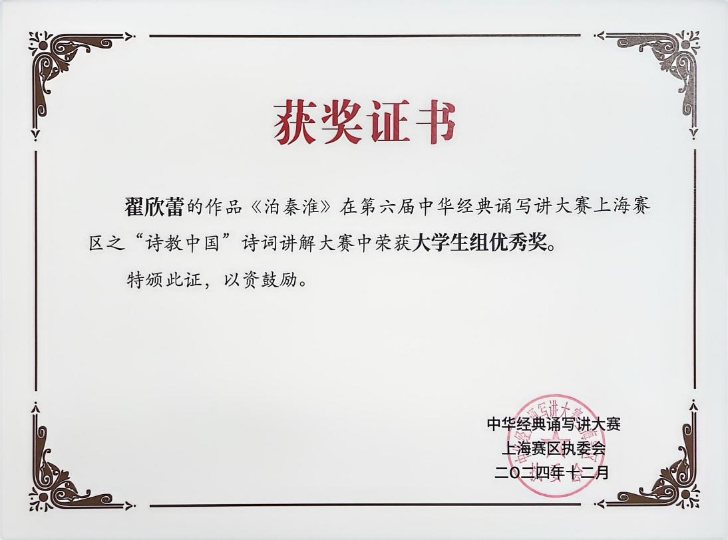

宋昕奕同学的讲解作品《七绝·赠父诗》（指导教师：神慧）获大学生组优秀奖。
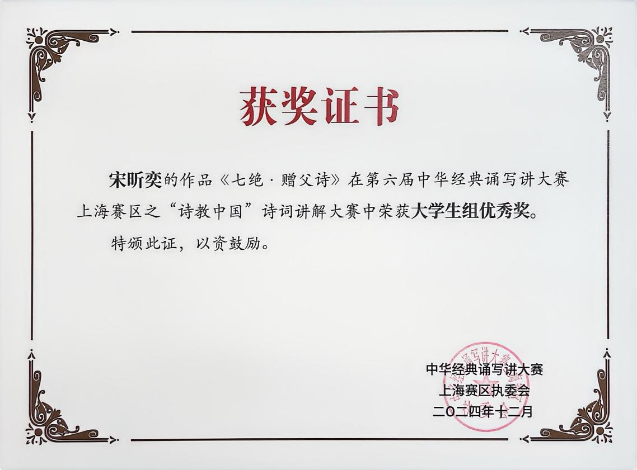

沈慧老师在“诗教中国”诗词讲解大赛中获优秀指导奖。
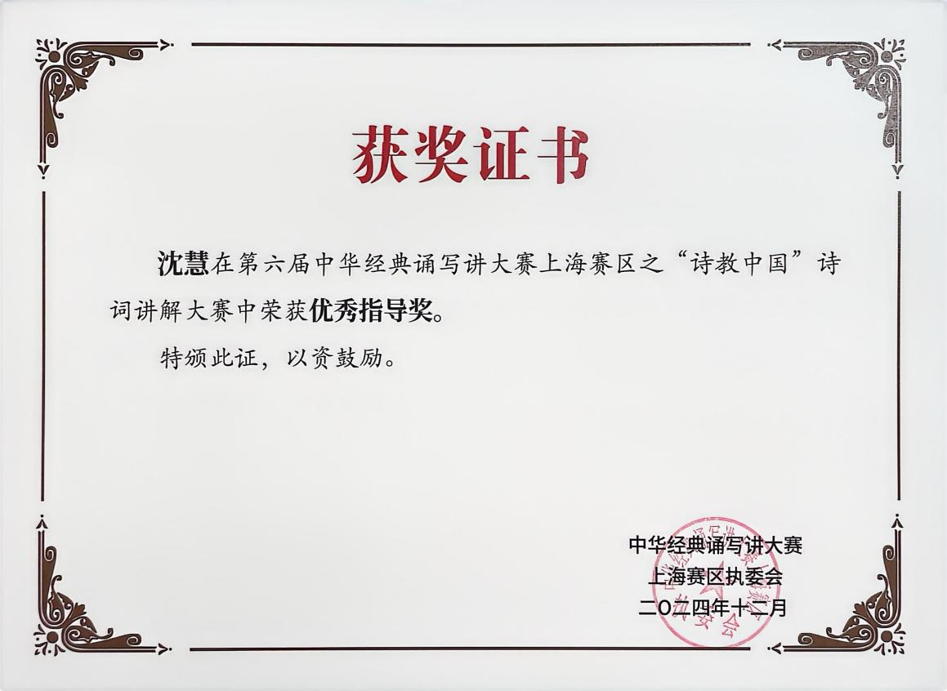

在“诵读中国”经典诵读大赛中：
金小靖、刘祯阳同学的诵读作品《我们的青春》（指导教师：杨洋、赵繁）获职业学校学生组三等奖。
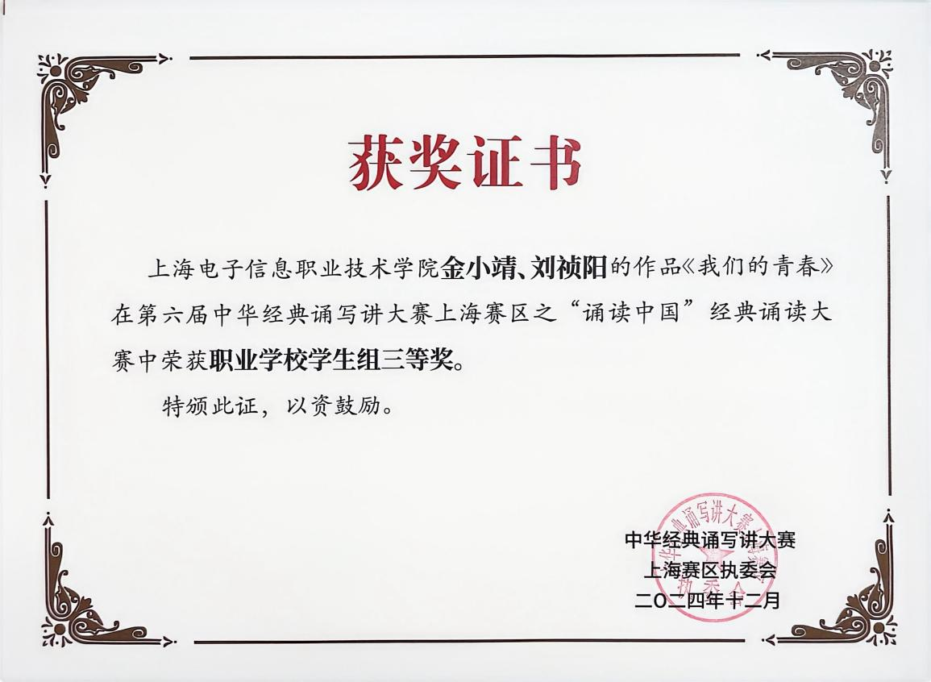
李哲、吴炜林、周兴乐、王亚婷四位同学的诵读作品《一声到一生到》（指导教师：刘园园）获职业学校学生组三等奖。
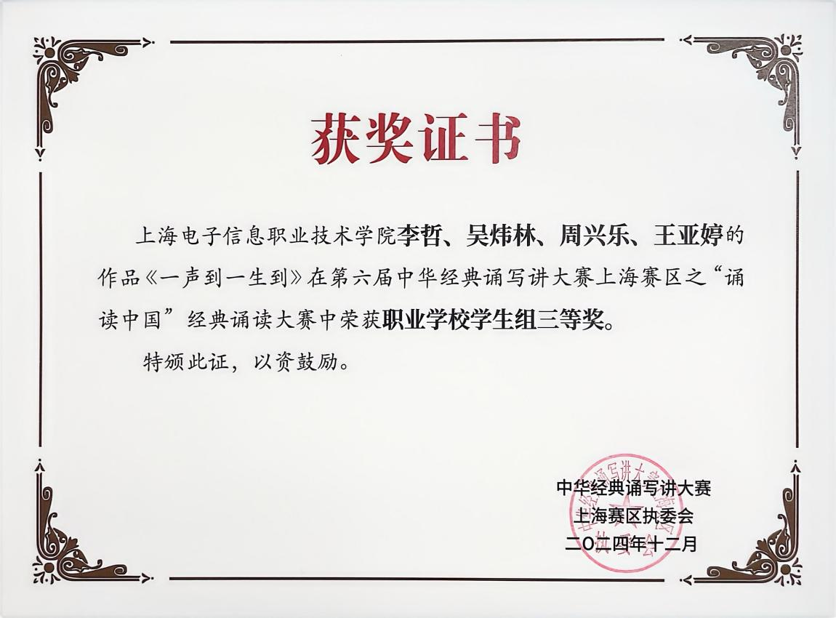
胡一瑞、陈闽歧、庄禹楠、刘奕彤四位同学的诵读作品《在中国的大地上报道》（指导教师：鲍昱含、封雪）获职业学校学生组三等奖。
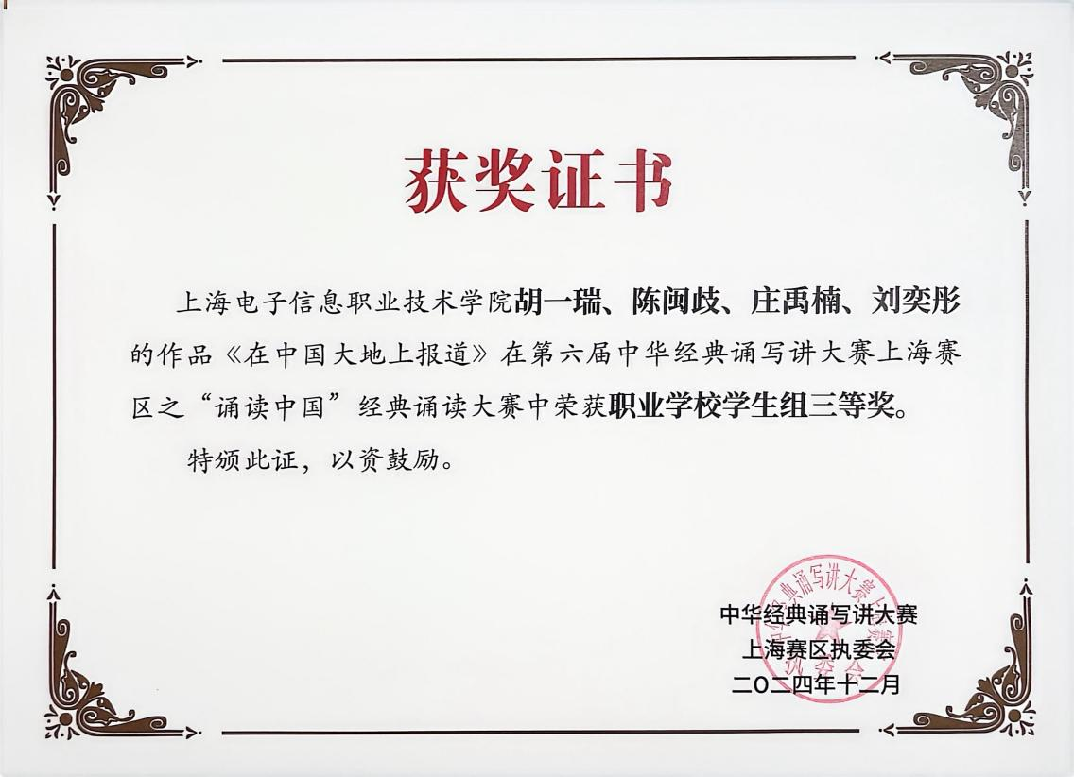
Boonchan Tanaphon(唐三)、Chomjit Kannika (江微)、Dejduangjan Pichet ( 代东阳)、Nakplud Supawadee（杨淑花）四位泰国学生的诵读作品《四季歌》（指导教师：赵瑾）获留学生组优秀奖。
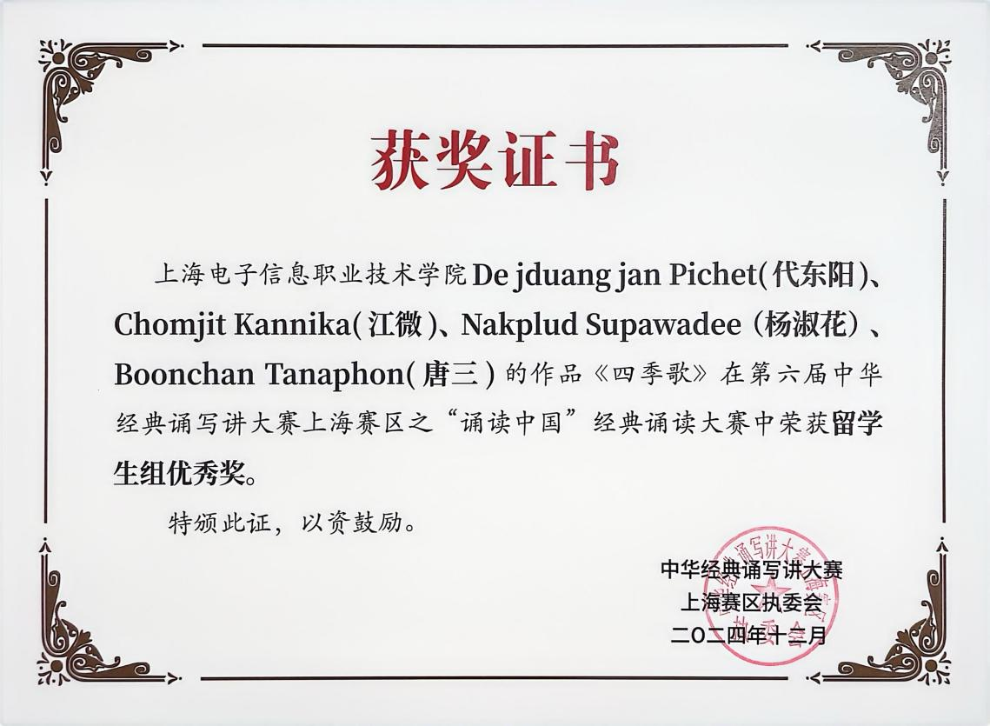
孙丽丽、王晟两位老师的诵读作品《我喜欢出发》获教师组优秀奖。
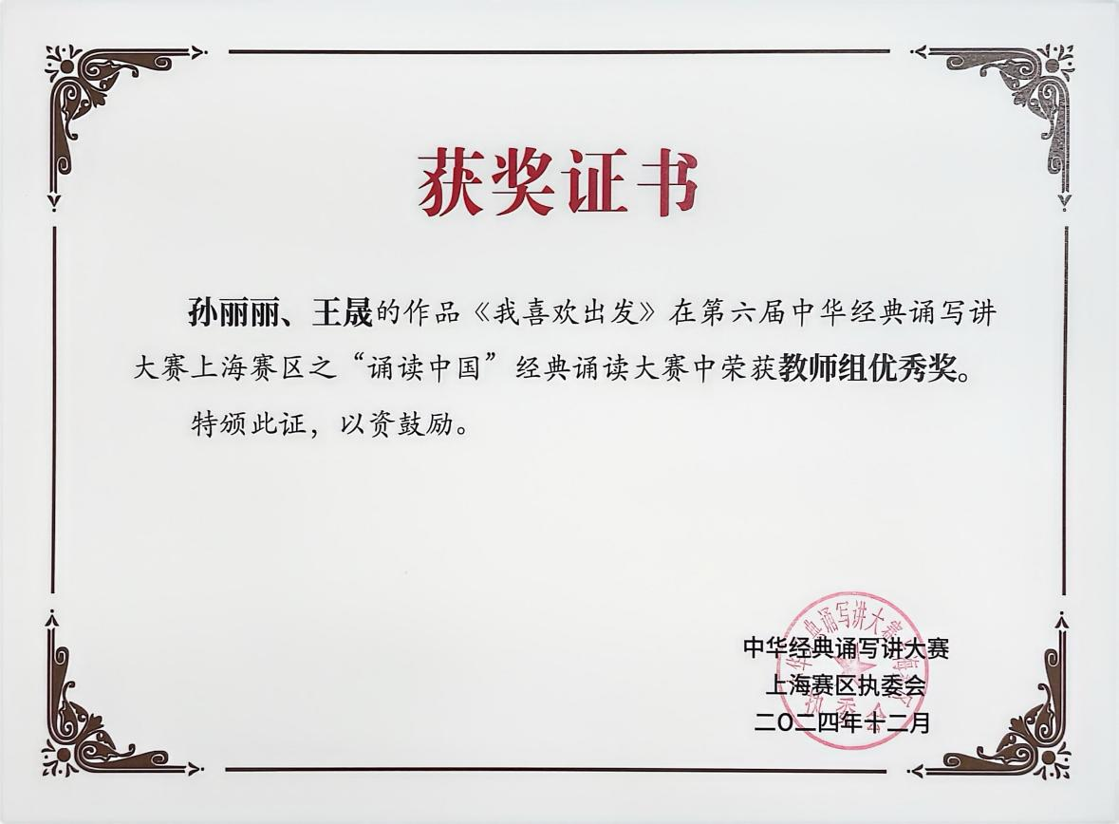

马红莉、赵瑾、刘冬燕、刘丹四位老师的诵读作品《春天的诗行》获教师组优秀奖。
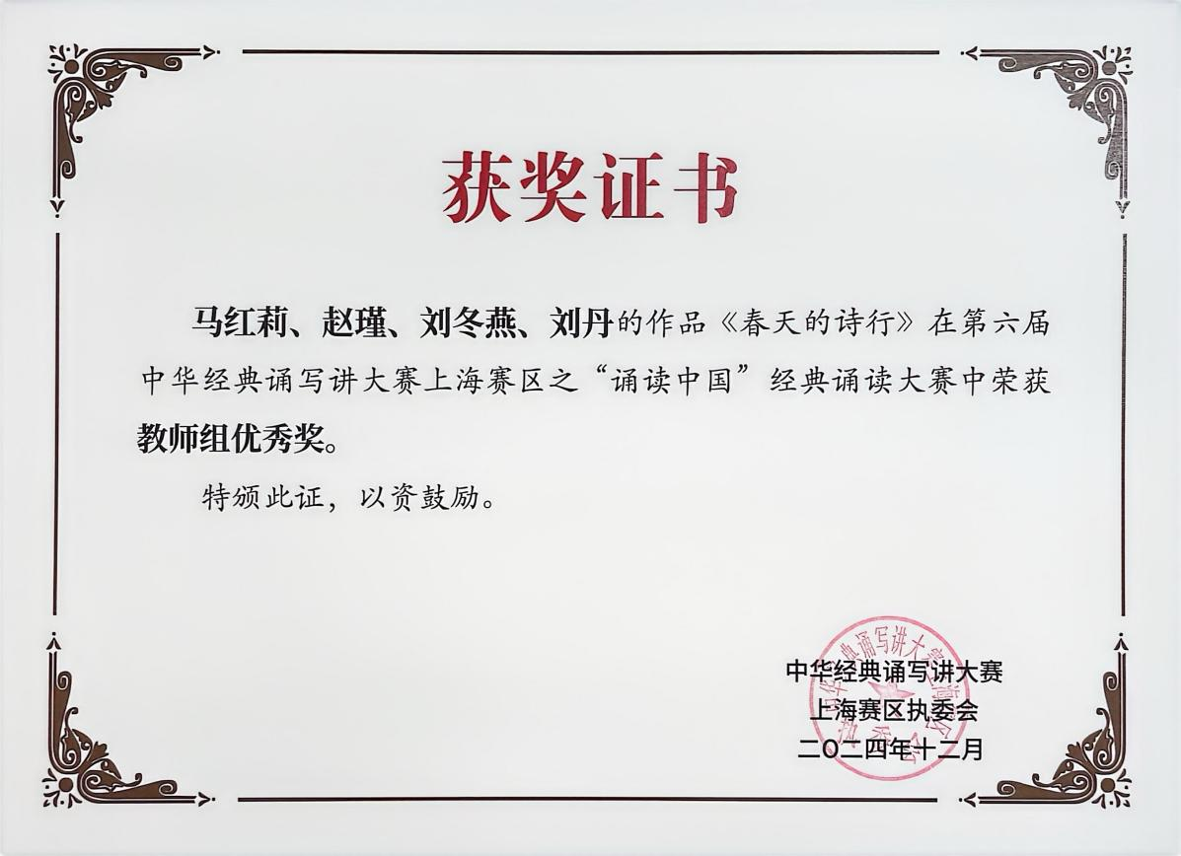
本届中华经典诵写讲大赛主题为“典耀中华，赓续文脉”，旨在通过诵读、讲解、书写、篆刻等语言文化系列活动，弘扬中华优秀语言文化，从中华经典中汲取智慧力量、坚定理想信念、彰显时代精神，展现青年对中华经典的传承与创新，助力教育强国和文化强国建设。

上海电子信息职业技术学院
语言文字委员会办公室
2025年1月8日

